DREW STUDIOS

PRACTICA 8

Julio Cesar Morales García



Html: DrewIndex.Html

<!DOCTYPE html>

<html lang="es">

<head>

    <meta charset="UTF-8">

    <meta name="viewport" content="width=device-width, initial-scale=1.0">

    <title>Operaciones Matematicas </title>

</head>

<body>

    <form id="DrewCalculadora">

        <label for="num1">Número 1:</label>

        <input type="number" id="num1" name="num1" required>

        <br>

        <label for="num2">Número 2:</label>

        <input type="number" id="num2" name="num2" required>

        <br>

        <button type="button" onclick="SumarNumeros()">Sumar</button>

        <button type="button" onclick="RestarNumeros()">Restar</button>

        <button type="button" onclick="DividirNumeros()">Dividir</button>

        <button type="button" onclick="MultiplicarNumeros()">Multiplicar</button>

    </form>

    <p id="result"></p>

    <script src="DrewScript.js"></script>

</body>

</html>

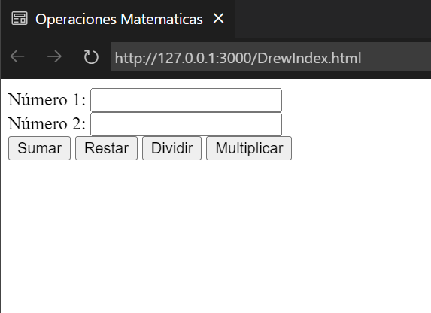

JavaScript: DrewScript.js

function SumarNumeros() {

    const num1 = parseFloat(document.getElementById('num1').value);

    const num2 = parseFloat(document.getElementById('num2').value);

    const result = num1 + num2;

    document.getElementById('result').textContent = `Resultado: ${result}`;

}

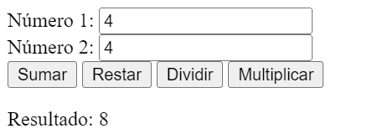

function RestarNumeros() {

    const num1 = parseFloat(document.getElementById('num1').value);

    const num2 = parseFloat(document.getElementById('num2').value);

    const result = num1 - num2;

    document.getElementById('result').textContent = `Resultado: ${result}`;

}

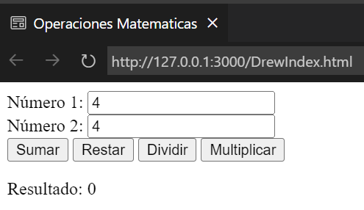

function DividirNumeros() {

    const num1 = parseFloat(document.getElementById('num1').value);

    const num2 = parseFloat(document.getElementById('num2').value);

    if (num2 === 0) {

        document.getElementById('result').textContent = 'Error: División por cero no permitida.';

    } else {

        const result = num1 / num2;

        document.getElementById('result').textContent = `Resultado: ${result}`;

    }

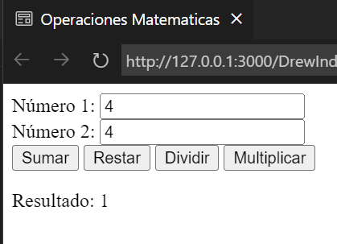

    function MultiplicarNumeros() {

        const num1 = parseFloat(document.getElementById('num1').value);

        const num2 = parseFloat(document.getElementById('num2').value);

        const result = num1 \* num2;

        document.getElementById('result').textContent = `Resultado: ${result}`;

    }

}

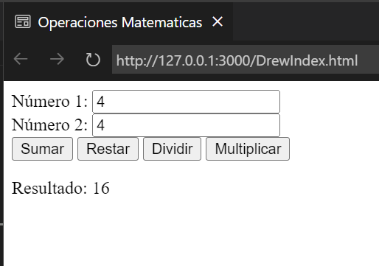

Conclusiones

Este código implementa una calculadora básica en HTML y JavaScript que permite realizar operaciones matemáticas como suma, resta, división y multiplicación entre dos números ingresados por el usuario.

Drew Studios 2025 / Todos los Derechos Reservados